Le métabolisme phosphocalcique

Rôles du Ca et du P
- Rôle du calcium dans l’organisme :
  - Minéralisation osseuse
  - Coagulation sanguine (on utilise des chélateurs de Ca2+ comme anticoagulant)
  - Contraction musculaire
  - Conduction nerveuse
  - Différenciation cellulaire
  - Apoptose
  - Transduction du signal de nombreuses hormones
  - Rôle de co-enzyme
- Rôle du phosphore dans l’organisme :
  - Minéralisation osseuse
  - Métabolisme énergétique cellulaire (ATP, ADP)
  - Synthèse de l’ADN
  - Activités enzymatiques (co-enzyme)
  - Équilibre acido-basique
  - Transduction du signal de certaines hormones
  - Élément fondamental de nombreuses structures cellulaires.
Ces deux ions ont des rôles fondamentaux, d’où l’intérêt de l’organisme à réguler finement le métabolisme de ces derniers.

Le métabolisme du calcium
- Distribution du calcium dans l’organisme :
  - Un des ions les plus abondants de l’organisme
  - 99% dans le squelette
  - 1% réparti entre le liquide intracellulaire et le liquide extracellulaire
  - Valeurs physiologiques = 2,2 à 2,6 mmol/l
- Calcium plasmatique :
  - 40% lié aux protéines = calcium non diffusible
  - 60% calcium diffusible = 50% ionisé (celui qui est régulé) + 10% complexé
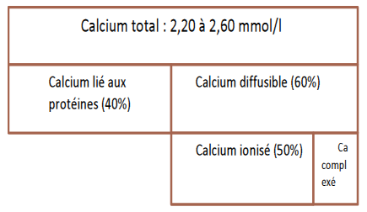

- Échanges calciques dans l’organisme :
  - L’organisme absorbe 1g de calcium par 24h
  - Sur 1g, 800mg sont évacués par les selles, et 200 mg par les urines.
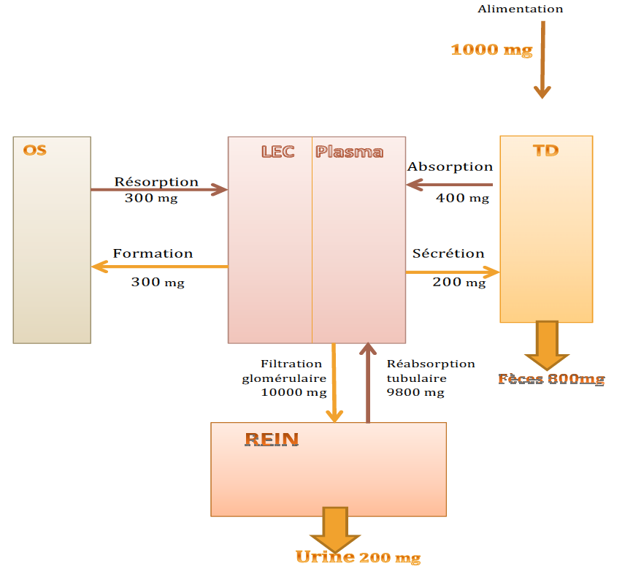
- Besoin en calcium :
  - Adulte jeune = 800 à 1000 mg / 24h
  - Femme enceinte ou qui allaite = 1200 mg / 24h
  - Adolescent, femme post-ménopause, sujet âgé = 1500 mg / 24h
- Absorption intestinale du calcium :
  - Deux mécanismes :
    - Mécanisme passif = dépend du gradient de concentration et de la vitesse de transit du bol alimentaire
    - Mécanisme actif = nécessite la traversée de deux membranes biologiques grâce aux canaux calciques. Dans le cytoplasme, le Ca est pris en charge par une protéine : la Calbindine
  - La vitamine D intervient sur l’absorption du Ca2+ en modulant l’expression de la calbindine (elle augmente la cabindine pour absorber plus de Ca)
  - Les oxalates et les phytates diminuent l’absorption du Ca2+
  - Les acides minéraux (phosphates, carbonates…) sont plus facilement absorbés.
Le calcium des produits laitiers est plus facilement absorbé que le calcium provenant des végétaux.
- Élimination rénale du calcium :
  - Seul le Ca ionisé est filtré par le glomérule
  - 20 à 60% du Ca est réabsorbé par le tube proximal
  - 20 à 25% est réabsorbé par la branche ascendante
  - Ajustement fin au niveau du tube distal = action d’agent de régulation (PTH).

Régulation hormonale de la calcémie
- La parathormone :
  - Synthétisée par la glande parathyroïde
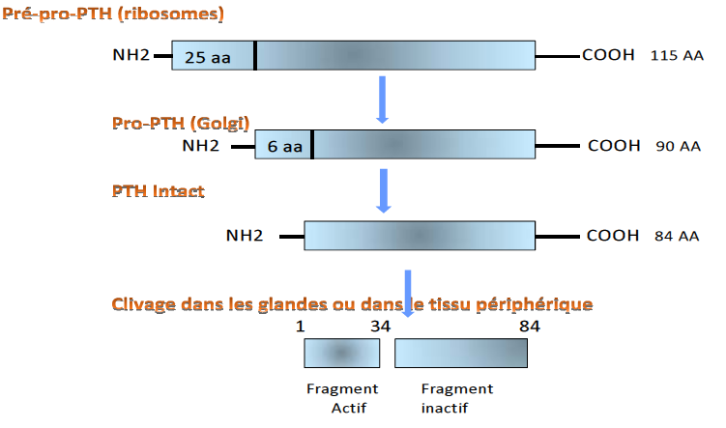
  - Sécrétée sous forme de pré-pro-PTH = protéine de 115 AA
  - Elle se fait retirer 25AA : obtention de la Pro-PTH
  - La PTH-intact (forme active = celle à doser) sera clivée en fragment actif (35AA) et en fragment inactif (50AA)
  - La parathormone sera sécrétée sous l’influence des sécrétions de calcium ; il existe donc des récepteurs au calcium, sensibles à l’hypocalcémie.
  - Rôle de la PTH :
    - La concentration du Ca extracellulaire module directement la sécrétion de PTH
    - Puissant effet hypercalcémiant
    - Stimule la libération du Ca à partir de l’os
    - Stimule la réabsorption intestinale du Ca par un effet indirect sur la synthèse de la vitamine D
    - Stimule la réabsorption rénale de Ca
    - Diminue la réabsorption du phosphore
  - La PTH est une hormone hypercalcémiante et hypophosphorémiante.

- La vitamine D :
  - Produite à partir du 7-déhydrocholestérol
  - 2DHC > cholécalcitriol / vitamine D3 > calcidiol > calcitriol
  - Rôle de la vitamine D :
    - Stimule l’absorption du Ca au niveau intestinal (hypercalcémiante)
    - Favorise la minéralisation osseuse par le maintien des concentrations en Ca et en pH des liquides extracellulaires
    - À forte concentration, augmente la résorption osseuse
    - Inhibe la synthèse du pré-pro-PTH (rétrocontrôle négatif)
  - La vitamine D est une hormone hypercalcémiante et hyperphosphatémiante.
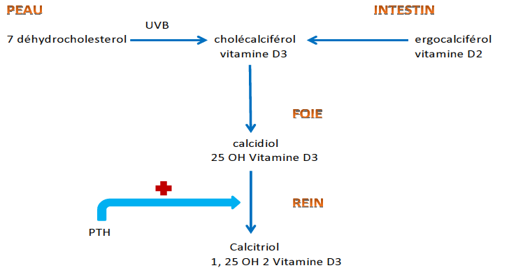
- Autres hormones :
  - Calcitonine = synthétisée par la thyroïde, hypocalcémiante
  - Hormones de croissance = augmentent l’absorption du Ca
  - Glucocorticoïdes = ostéolytiques
  - Œstrogènes = augmentent l’absorption du Ca

Métabolisme du phosphore et sa régulation
- 85% dans le tissu osseux, sous forme de cristaux d’hydroxyapatite
- Dans le plasma, il existe sous forme organique (phospholipides, esters phosphoriques) et sous forme minérale
- Le phosphore plasmatique ne représente qu’un dixième du phosphore sanguin, la plus grande partie (9/10e étant contenue dans les globules rouges)
- Valeur physiologique = 0,8 à 1,45 mmol/L
- La phosphorémie varie plus que la calcémie (la phosphorémie étant très dépendante des apports alimentaires)

- Les échanges de phosphore dans l’organisme :
  - Il y a plus de phosphore dans les aliments que de calcium.
  - Sur 1400mg ingérés, 900mg vont être absorbés
  - Au niveau du rein, le phosphore est filtré par le glomérule, et la majeure partie va être réabsorbée au niveau tubulaire
  - Le phosphore étant très présent dans l’alimentation, le surplus doit être éliminé (régulation par la PTH).
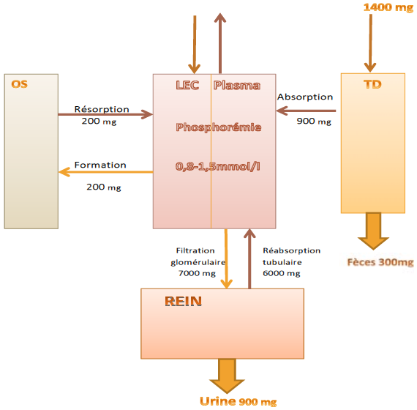
  - L’absorption se fait par voie passive ou active.
- Régulation de la phosphorémie :
  - FGF 23 = hormone hypophosphatémiante
    - Sécrétée par les ostéocytes
    - Diminue la capacité de réabsorption de phosphate par le rein
    - Diminue la synthèse de calcitriol et donc diminue l’absorption intestinale du phosphore
  - Régulation par la PTH
    - Diminue la réabsorption rénale du phosphore

Principaux mécanismes d’exploration du métabolisme phospho-calcique
- Bilan de base :
  - Calcémie
  - Phosphatémie
  - Calciurie des 24h = pour savoir s’il y a une fuite rénale de calcium
  - PTH = renseigne sur la bonne ou mauvaise régulation de la calcémie
  - Vitamine D

- La calcémie :
  - Devrait être mesurée à jeun (avant absorption de laitage surtout).
  - En raison de la liaison entre le Ca et les protéines, le Ca total va varier dans le même sens que le taux de protéine, d’où l’existence de nombreuses formules de correction.
    - Par exemple : Ca corrigé (mmol/L) = Ca dosé + 0,02 x (40 – Alb (g/L))
  - La liaison Ca-protéine augmente avec le pH.

- La calciurie :
  - La calciurie des 24h représente l’absorption intestinale.
  - Valeurs de référence :
    - < 6.25mmol/24h chez la femme
    - <7.5mmol/24h chez l’homme
    - Soit 0,1mmol/kg/24h
Ces valeurs ne sont valables que pour un apport calcique d’environ 1g/24h.
  - Le calcium des urines du matin à jeun (2ème miction) représente théoriquement la dégradation osseuse.
  - Le rapport Ca/créatinine de la 2ème miction (résorption nette) peut faire partie d’un bilan d’extension.

- La phosphatémie :
  - Les hématies étant riches en phosphore, il faut éviter l’hémolyse.
  - Devant une hypophosphatémie, il faut savoir si elle est due à une fuite rénale ou à une autre cause (défaut d’apport, fuite vers les cellules…). On calcule le TPR, taux de réabsorption du phosphore, qui représente la capacité du rein à réabsorber les phosphates.
  - Un TPR abaissé témoigne d’une fuite rénale du phosphore.

- PTH :
  - Immunodosage, dose la PTH intacte.

- Vitamine D :
  - Pas de consensus absolu sur les valeurs de référence.
  - Insuffisance : < 30ng/ml
  - Limite supérieure souhaitable : 100ng/ml

Les grandes pathologies

Signes cliniques d’une hypo ou hypercalcémie
Hypercalcémie | Hypocalcémie
Faiblesse générale, fatigue | Trouble du comportement
Dépression | Crampes et spasmes musculaires
Confusion, difficulté à se concentrer | Engourdissement et paresthésies
Besoin accru de sommeil, somnolence | Laryngospasme, bronchospasme
Faiblesse musculaire | Tétanie, convulsion
Anorexie, constipation
Nausées, vomissements
Polyurie, polydipsie
Déshydratation
Lithiase rénale, néphrocalcinose
Réduction de l’intervalle QT a l’ECG | Allongement de l’intervalle QT a l’ECG
Bradycardie ou arythmie

Hypercalcémie
- Calcémie > 2.60 mmol/L avec une protidémie normale
- Mécanisme :
  - augmentation de l’absorption intestinale
  - augmentation de la résorption tubulaire
  - augmentation de l’ostéolyse.

Hyperparathyroïdie primitive
- production inappropriée et excessive de PTH
- le plus souvent asymptomatique ou symptômes non spécifiques (fatigue, faiblesse musculaire…)
- Adénome bénin : (le plus souvent unique)
  - Hypercalcémie
  - augmentation de la concentration en PTH
  - hypophosphatémie
  - hypercalciurie
  - augmentation de la concentration en vitamine D
  - augmentation des marqueurs du remodelage osseux
- Diagnostic différentiel = hypercalcémie par hypocalciurie familiale bénigne (PTH normale)
  - traitement chirurgical.

Intoxication a la vitamine D
- situation rare mais sévère
- la calcémie augmente et freine la sécrétion de PTH provoquant une augmentation de la calciurie. Quand le rein est débordé apparait une hypercalcémie
- il peut y avoir apparition de calcifications extra-osseuses et de néphrocalcinose (par augmentation de la phosphatémie).

Granulomatoses
- Accumulation dans les organes atteints, de cellules inflammatoires mononuclées, phagocytes et lymphocytes T suivi de la formation de granulomes (poumon).
- Les cellules du granulome acquièrent la capacité d’hydroxyler la 25OHVit-D et donc d’augmenter la concentration en calcitriol avec les mêmes conséquences qu’une intoxication à la Vit-D.
- Biologie :
  - Hypercalcémie
  - PTH basse
  - Hypercalciurie
  - Hyperphosphatémie
  - 25OHVit-D normal
  - Calcitriol augmenté.
- Pathologies dans lesquelles on rencontre des granulomatoses :
  - Sarcoïdose
  - Tuberculose
  - Granulomatose de Wegener
  - Maladie des griffes du chat
  - Maladie de Crohn (granulomatose intestinale)
  - Pneumopathie granulomateuse
  - Granulomatose hépatique chez les patients dialysés
  - Granulomatose […]

Pathologies tumorales
- Tumeurs sécrétant une substance analogue à la PTHrp induisant les effets biologiques de la PTH = hypercalcémie et hyperphosphatémie
- Métastases osseuses des tumeurs solides ou des hémopathies malignes entrainant un déséquilibre important du remodelage osseux

Autres causes
- Hyperthyroïdie par augmentation de la résorption osseuse
- Immobilisation prolongée par diminution de l’ostéogénèse
- Hypercalcémie hypocalciurique familiale.

Hypocalcémie
- Calcium < 2,20mmol/L

Hypoparathyroïdies
- Défaut de synthèse ou de sécrétion de PTH
- Tableau biologique :
  - Hypocalcémie
  - PTH basse
  - Phosphatémie élevée
  - Le plus souvent calciurie normale
- Causes :
  - génétiques (par ex : syndrome de Di-George)
  - chirurgie de la région thyroïdienne.

Pseudohypoparathyroïdies
- état de résistance à la PTH :
  - hypocalcémie
  - hyperphosphatémie
  - PTH élevée
- Traitement = calcium associé à un dérivé hydroxylé de la vitamine D
- Surveillance de la calciurie car risque de néphrocalcinose.

Rachitisme et ostéomalacie dus à une carence en Vit-D
- Le déficit en vitamine D entraine un défaut d’absorption intestinale du Ca et du phosphate
- L’hypocalcémie induit une sécrétion de PTH qui permet le maintien d’une calcémie normale mais entraine une hypophosphatémie par diminution de la réabsorption tubulaire
- Le produit phosphocalcique diminue et devient insuffisant pour assurer une minéralisation osseuse optimale
- Témoin = augmentation des phosphatases alcalines.
- L’hyperparathyroïdie secondaire stimule la production de calcitriol tant qu’il y a de la 25OHVit-D disponible.
- Quand la concentration en 25OHVit-D est complètement effondrée, la synthèse de calcitriol n’est plus possible et le patient devient hypocalcémique.
- Manifestations cliniques = douleurs, retard de croissance
- Causes :
  - Carence (rare aujourd’hui)
  - Malabsorption
  - Alimentation strictement végétarienne
  - Certains médicaments anticonvulsivants.

Hyperphosphatémie
- IRC cause de loin la plus fréquente
- Hypoparathyroïdies
- Pseudohypoparathyroïdies
- Administration ou prise excessive de phosphate (rare)
- Intoxication par la vitamine D
- Catabolisme tissulaire (lyse tissulaire, acidose diabétique).

Hypophosphatémie
- Rachitisme héréditaire hypophosphatémiques :
  - Rachitisme vitaminorésistant avec hypophosphatémie et fuite rénale du phosphore non due à une hyperparathyroïdie.
  - Due à une surproduction du FGF23
- Ostéomalacies tumorales hypophosphatémiques :
  - Sécrétion par des tumeurs d’une phosphatonine, le plus souvent le FGF23
  - Signes cliniques d’une ostéomalacie (rachitisme chez l’adulte)
  - Signes biologiques d’un rachitisme héréditaire
Vitamines :

- Substance nécessaire à la vie :apport : insuffisant , minimum , optimum , pharmacologique , abusif
- Carence : description d’effets , apport , absorption métabolisme , besoins majorés (femme enceinte , enfant , alcoolisme..)
- Indications , propositions
- Interactions médicamenteuses
Vitamine D :
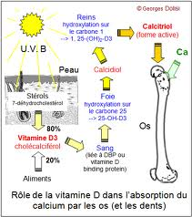
Ostéo-dystrophie rénale = risque de fracture sur lequel on va être amené à amener des suppléments en vitamine D
- Absorption intestinale du calcium
- Transformation rénale
- Augmentée si peu de vit D et de Ca
- Diminuée si excès
- Favorisent l’absorption digestive du Ca ²+ et sa fixation sur le tissu ostéoïde

Ttt curatif et préventif du rachitisme et ostéomalacie
Calcitriol : rocaltrol pour personne impossibilité de la 25 hydroxylation rénale = IR avec perte des fonctions rénales autre que la filtration glomérulaire = ostéo dystrophie rénale surtout chez les dialysés.
Alafacalcidiol : UN –ALPHA indiqué dans les hypo-parathyroïde
Calcifédiol : drogyl : dans les hypocalcémies dont néonatales , associées à l’ostéo-dystrophie rénale à des hypo-parathyroidie
Hyper vitaminose : fatigue , diarrhée , hypercalcémie (inhhibition de croissance)
Polyurie , protéinurie
HTA , calcifications aortiques
Fœtus : sténose aortique , suppression activité thyroïdienne
Catabolisme augmenté sous ttt anti épileptique (effet inducteur enzymatique pour accélérer la turn over )

Vitamine A :
Rétinol :
- Un carotène végétal donne 2 vitamine A
- Présent dans la viande , foie ..
- Résorption digestive favorisée par les lipides pour le rétinol
Carences : troubles visuels , dermatologiques (dérivé des vitamines A rétinoïdes ), d’ossification, de moindre résistance aux infections
Rétinal (dérivé réduit ) favorise la vision sous faible intensité de lumière
Acide rétinoïque : (dérivé oxydé )
On connait des récepteurs au niveau nucléaire =
- mécanisme de contrôle de croissance cellulaire et différenciation
- Modulation de la synthèse protéique
Très peu de carence si malnutrition surtout dans les pays en sous-développement, carence de mal absorption (mucoviscidose , cholestase chronique , insuffisance pancréatiques externe ..)
Et si hypervitaminose : nausée , vertiges , anorexie , sensation de fatigue ,troubles neurologiques , augmentation de la pression dans le LCS ( hypertension intracrânienne ) =syndrome méningé
Tératogène : rétinoïdes +++
Deux dérivés de la vit A :
- Utilisés pour leurs effets dans le contrôle et la différenciation de al croissance épithéliale
- Nombreuses présentations pour le ttt de l’acné de l’iso-trétinoïne cutanée ou orale anciennement ro accutane , autre : adapalène : differine contraception très efficace , jusque 1 mois après l’arrêt du ttt
- Autres indications dont psoriasis (acitrétine soriatane )contraception jusque 1 an après du ttt
Rétinoïdes :
- Tératogène
- Nécessité d’une contraception efficace commencée avant , et après = deux moyens dont un moyen mécanique
- Hypervitaminose
- Alopécie , soudure de cartilages , photophobie
Vitamine E :
- Alpha tocophérol
- Huiles végétales
- Régénération par vit C et glutathion
- Antioxydant diminuant la transformation d’acide gras en péroxydes participe au maintien de l(‘intégrité des mb cellulaires
- Carence dans les malabsorptions : troubles neuro-musculaires
- Autre ataxie par déficit isolé en vit E (maladie génétique )
- Indications reconnues dans les carences , en nutrition parentérale
- Utilisations discutées : cancer , vieillissement
- Prévention accident CV
- Malabsorption des lipides
- Moindre progression de parkinson
Vitamine K :
Important dans son implication dans l’hémostase = à l’origine de la synthèse de facteur de coagulation vit K dépendants
Chez des patients avec manifestations hémorragique , avec carence vit K = en apport ou malabsorption qui peut être liée à des maladies intestinales
Vitamine B12 :
Effets :
- Facteurs de stimulation de l’érythropoïèse
- Synthèse de bases puriques (ADN)
- Cofacteur de réactions chimiques
Carences :
- Régimes végétariens total
- Défaut facteur d’absorption
- Metformine glucophage = diminue résorption digestif de la vit B12 idem IPP au long cours
- Anémie de biermer
Acide folique (folates ) :
- Synthèse par plante et microorganismes
- Pas chez l’homme (régénération)
- Apport alimentaire
- Absorption digestive par transport actif saturable
- Impliqué dans la synthèse ADN
- Carence : exceptionnelle
- Moins dans le sérum et GR
- Résorption insuffisante
- Anomalie héréditaire du métabolisme des folates (déficit en DHFR)
- Sous ttt de certains convulsivants avec méthotrexate
Lederfoline : acide floique
Vitamine C :
- Acide ascorbique
- Non synthétisée par l’homme
- Apport alimentaire (agrumes)
- Antioxydant
- Implication dans la synthèse collagène
- Régénération du collagène E
- Rôle dans l’absorption du fer
- Réduit l’hb
- Inhibe l’agrégation plaquettaire
- Carence : scorbut , asthénie , douleur ..
- Utilisation en ttt curatif et prophylactique de carences alimentaires
- Stimulation lors d’infection virales
- Mais : excitant , favorise calcules oxaliques

Vitamine B6 :
- Pyridoxine
- Cofacteur de réactions médicamenteuses
- Carence : fatigue , insomnie , neuropathie , périphérique
- Dermatoses
- Utilisations :
  - Neuropathie périphérique , polynevrites , dermatose
  - Certaines convulsions du NN (déficit de décarboxylation de l’acide glutamique en GABA)
  - Inactivation par isoniazide (antituberculeux , neuropathie )
  - Besoins augmentés sou contraceptifs oraux

Homéostasie du glucose

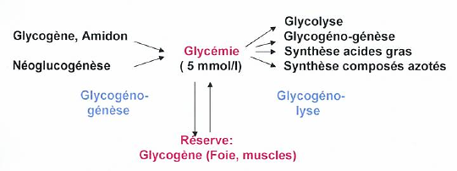

I°) Les apports en glucose :
Glucose : glycémie = 5mmol/L
Réserve de glycogène = réserve immédiatement utilisable
Glycogénolyse = redonne glucose à partir du glycogène stocké dans foie et muscles

A) Glucose exogène :
Alimentation : sucres ;
- Lactose (nourrisson+++, lait) = glucose + galactose
- Saccharose (chez l’adulte) = glucose + fructose
Ce sont des disaccharides (deux sucres) avec un index glycémique élevé, c a d qu’ils augmentent vite la glycémie= libération rapide de glucose.

- Amidon et glycogène = n glucose
Dans ce cas la libération du glucose est lente, et l’index glycémique est peu élevé

B) Glucose endogène :
Lors du jeun, par deux voies métaboliques : glycogénolyse et gluconéogenèse

- glycogénolyse :
Elle constitue la réserve immédiatement utilisable du glucose, suffisante pour 10-12H de jeun
Après une bonne nuit, on a plus de glycogène
Si plus de glucose il y a intervention après de la gluconéogenèse

Le glycogène subit une phosphorolyse (coupure avec addition de phosphate), et le glucose est libéré sous une forme G-1P, transformé en G-6P par une isomérase.
Le G6P = intermédiaire de la glycolyse, on peut l’utiliser pour faire de l’énergie.

- Le muscle utilise le G6P sur place pour la production d’énergie pour la glycolyse,
= muscle égoiste ne fournit de l’énergie que pour lui.

- Le foie peut libérer du glucose libre grâce à la G6 phosphatase : seul le foie permet de remonter la glycémie dans le jeune. (Fournit du glucose pour les autres organes)
Seul le foie peut sauver de l’hypoglycémie.
2) Gluconéogenèse
Synthèse du glucose à partir de squelettes carbonés d’au moins 3C

- Glycérol 3C: hydrolyse des TG
- Lactate 3C : glycolyse anaérobie produit par les muscles et les hématies
- Acide-aminé : hydrolyse des protéines musculaires

Cette voie nécessite de l’énergie (ATP) et des équivalents réducteurs (NADH)
La glycolyse produit de l’énergie et du NADH
La gluconéogenèse consomme énergie et NADH

RQ importante : acides gras qui sont dégradés en acétate (2C) ne peuvent pas donner du glucose
On ne peut produire du glucose à partir de graisse mais l’inverse oui.

Localisation de la néoglucogenèse : foie essentiellement (reins secondairement)

Rôle :
- Maintient de la glycémie lors du jeune
- Elimination du lactate qui provoque la fatigue musculaire et à plus long terme les crampes musculaires

Le taux des enzymes de la GNG est augmenté par les glucocorticoïdes (ex = cortisol), secrétés lors du jeune.

Cycle de l’alanine 3C : un ex de transformation d’un aa en glucose
L’alanine provient de l’hydrolyse des protéines musculaires lors du jeune
L’alanine peut donner du glucose et inversement !
La majeure partie du glucose est consommé par le muscle

II°) UTILISATION DU GLUCOSE

- Glycolyse :
Définition : dégradation du glucose pour la fourniture d’énergie (formation ATP)
Le glucose peut être transformé soit en lactate (g. anaérobie) soit en CO2 (g. aérobie)
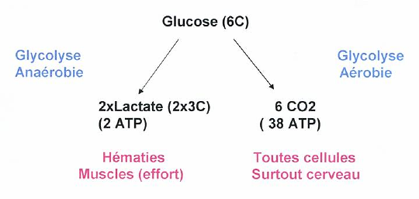
- G. anaérobie : dans les hématies et dans les muscles lorsqu’ils doivent fournir un effort (à l’état normal : muscle utilise G. aérobie).

- G aérobie : pour tous les autres organes, surtout pour le cerveau.

Selon la disponibilité de l’oxygène pour les chaines mitochondriales, on distinguera deux types de glycolyse :

- Glycolyse aérobie : c’est la plus rentable (38 ATP) en énergie
C’est la voie préférentielle, mais elle nécessite la présence de mitochondries : elle est donc absente dans les hématies.

- Glycolyse anaérobie : dans ce cas l’oxydation du glucose est incomplète
Cette voie existe dans :
- Les hématies (car pas de mitochondries)
- Muscles lors d’un effort intense (chaines respiratoires sont alors saturées)
- Le glucose 6C donne deux pyruvates et 3C, donne 2 ATP et 2 NADH.La voie secondaire : transformation du pyruvate en lactate, accumulation de lactate, d’où fatigue musculaire. 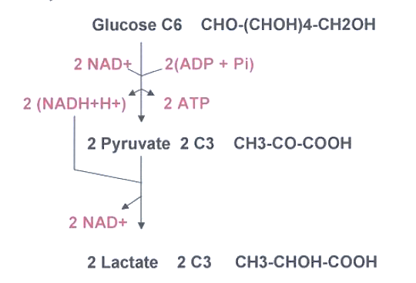
Le muscle non entrainé, lors d’un effort n’a pas suffisamment de mitochondries et d’O2 pour réoxyder le NADH par la chaine respiratoire.

Il est donc forcé de réoxyder le NADH produit en formant du lactate.

SPORTIF : nombre de mitochondries augmente, les artères augmentent de volume pour meilleur apport d’oxygène, pas d’accumulation de lactate donc pas de fatigue musculaire.

La réaction de transformation du pyruvate en lactate est réversible : enzyme = lactate déshydrogénase = LDH

La LDH est cytoplasmique : son relargage dans le milieu extracellulaire signe une souffrance cellulaire et une cytolyse (éclatement cellule). On la dose dans le sang pour rechercher un traumatisme (interne)

Un excès de lactate sanguin entraine une acidose (le lactate étant un acide)

Elimination du lactate par la gluconéogenèse : le cycle du lactate
Le lactate accumulé dans muscle retourne dans le foie pour être transformé en glucose et le redistribue au muscle.

La glycolyse dépend donc des efforts que l’on fournit.
Plus on fait de sport, plus on consomme d’énergie.
Si on ne fait pas assez d’effort musculaire : trop de glucose qui s’accumule sous forme de glycogène.

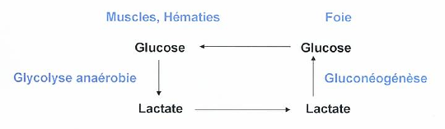
B) glycogénogénèse (foie muscles)
Lorsque tous les besoins en énergie sont comblés, l’excès de glucose est mis en réserve par cette voie.

La synthèse du glycogène nécessite du glucose et de l’énergie pour synthétiser la forme active du glucose : UDP-glucose
UDP arrive se décharge de son glucose, repart sous forme d’UDP…

Cette voie est :
- Favorisée par l’insuline (hypoglycémiante)=favorise toutes les voies utilisation du glucose
- Inhibée par l’adrénaline (hormone médullo-surrénalienne et le glucagon (sécrétée par pancréas) = hyperglycémiants

Mais la réserve de glycogène est limité en poids (foie et muscles ont des volumes limités).
Il faut donc stocker l’excès éventuel de glucose sous une autre forme plus compacte.

C ) Synthèse des acides gras et TG ( Foie, tissu adipeux ).
Cette voie est favorisée par l’insuline, hormone qui favorise toutes les réserves.

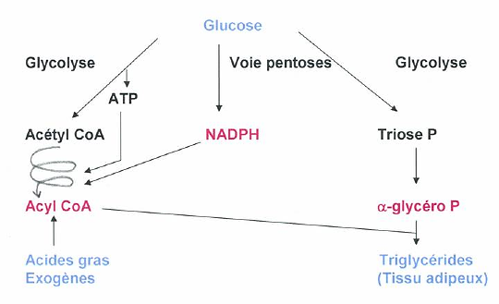

Synthèse des ag se fait à partir de l’Acetyl CoA
Glycolyse donne Acetyl Coa et alpha glycéro phosphate

Le glucose fournit tout pour la synthèse des TG : ATP, Acétyl coa, NADPH, et alpha-glycéro-phosphate accepteur d’ag.

GLUCOSE AG POSSIBLE
AG ne peut donner glucose

Le foie exporte les TG vers tous les organes par les VLDL alors que le tissu adipeux stocke les TG : ce tissu a un volume quasi-illimité !!!

L’excès de sucre est stocké sous forme de graisses et ceci sans limite !
D- synthèse de composés azotés
- Aa non indispensables
Cette voie est dépendante des besoins en aa

Les aa non indispensables sont synthétisables à partir :
- D’intermédiaire de la glycolyse :
- DHAP dihydroxy-acétone phosphate (3C) peut donner Sérine
- Pyruvate (3C) peut donner Alanine

- D’intermédiaire du cycle de Krebs, par transamination :
- OA = oxalo acétate (4C) donne Aspartate
- Alpha CG = alpha céto glutarate ( 5C ) donne Acide glutamique

Les intermédiaires du cycle de Krebs ( alpha céto glutarate, oxalo acétate, succinyl-coA) permettent la synthèse :
- Bases puriques et pyrimidiques, constituants de l’ADN et de l’ARN
- Du noyau héminique (noyau tétrapyrrol + Fer) constituant de l’hémoglobine et des cytochromes

III°) Regulation de la glycémie
Cette régulation met en jeu une coopération entre les tissus.
La régulation des voies métaboliques se fait au niveau des enzymes clefs (allostérie= immédiate, phosphorylation= qqes min/ déphosphorylation et synthèse de l’enzyme=qqes heures sous l’effet des hormones)

A) période alimentaire (post prandiale)
Lors de cette période, l’hyperglycémie entraine une sécrétion d’insuline hypoglycémiante. Il s’ensuit une augmentation des voies d’utilisation du glucose But : faire baisser la glycémie.
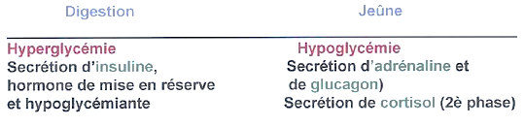

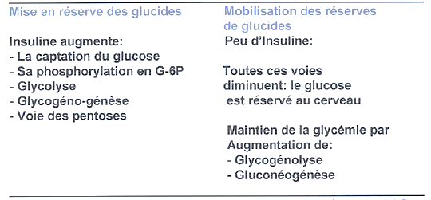

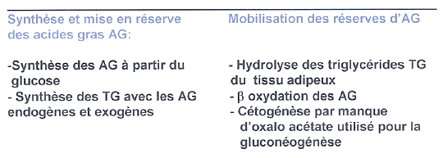

B )jeune
Lors de cette période, se mettent en place des voies d’épargne du glucose et des voies d’utilisation des réserves glucidiques (glycogène) et lipidiques (TG).

- Voies métaboliques permettant d’éviter la chute de la glycémie :
- Beta oxydation des AG pour la production d’énergie.
Le glucose est épargné pour le cerveau et les hématies
- Glycogénolyse
- Néoglucogénèse à partir des aa de la dégradation des protéines muscu

- Cétogenèse = synthèse des corps cétoniques : 3 à partir de l’acétyl CoA dans le foie
L’excès de corps cétoniques est toxique car il provoque une acidose (abaissement pH)

- Conséquences

Cétogénèse très fortement augmentée (foie), car l’oxalo-acétate qui permet l’entrée de l’Acétyl coA dans le cylce de Krebs sort de la mitochondrie pour la néoglucogénèse.

Les corps cétoniques sont une forme de réserve et de transport d’acétate.
Synthétisés dans le foie, ils seront exportés vers les autres tissus.

Utilisation des corps cétoniques pour la production d’énergie dans tous les autres tissus, y compris le cerveau.

C’est ainsi que le cerveau utilise des corps cétoniques pour la production d’énergie lors du jeune prolongé (adaptation au jeune : question de survie)

IV°) PATHOLOGIES

- Hypoglycémie
L’hypoglycémie est très rare, même en cas de malnutrition (après utilisation des graisses, on puise dans nos muscles)

- On l’observe dans les tumeurs du pancréas ou insulinomes (hypersécrétion d’insuline)

- Hyperglycémie
L’hyperglycémie est fréquente : elle est due à une suralimentation glucidique accompagnée de sédentarité et un dépassement des mécanismes de régulation de la glycémie. On observe alors une glycosurie (diabète) = on trouve du glucose dans les urines.
Elle peut être due à l’adjonction de médicaments, comme le cortisol (anti inflammatoire), or le cortisol favorise la gluconéogenèse aux dépens des aa.

Il existe deux types de diabète :

- Diabète de type I = DID : diabète insulinodépendant, est du à une carence en insuline : c’est le diabète maigre du sujet jeune (avant 40 ans)
Le patient est jeune et maigre, son alimentation n’est pas lié à ce type de diabète.

- Diabète de type II = DNID : diabète non insulino-dépendant qui atteint 6% des français, est associé à :
- Un défaut de sécrétion de l’insuline en réponse au glucose
- Un défaut de signalisation de l’insuline ou insulino-résistance

C’est le diabète gras de l’adulte, qui touche 60 à 90% des obèses.

Ce diabète est lié à une surcharge pondérale et apparait chez 2/3 des obèses.
Il est lié également à une hypertension et une hyper triglycéridémie = syndrome métabolique.

Une normalisation du poids : entraine souvent une normalisation de la glycémie et des TG.
Un facteur prédictif de l’apparition du diabète est :
Une glycémie à jeun trop élevée
Les complications du diabète :
Elles sont dues à la glucotoxicité
(Un diabète non soigné peut conduire à une cécité)

Le glucose en excès se fixe passivement sur toutes les protéines (sériques et tissulaires) provoquant leur glycation.
Les signes cliniques sont :
- Un vieillissement prématuré de tous les tissus
- Des complications vasculaires et rénales

Le suivi du patient diabétique est fait par le dosage de l’hémoglobine glyquée : HbA1c
- Juge la sévérité du diabète.

